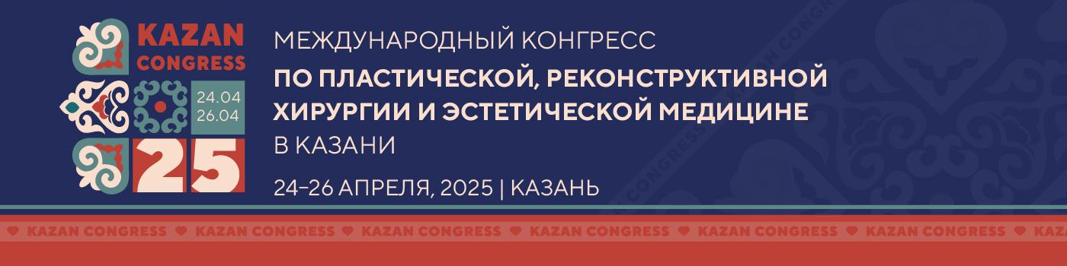

**ЗАЯВКА НА УЧАСТИЕ   
В КОНКУРСЕ ПО ОПЕРАТИВНОЙ ПЛАСТИЧЕСКОЙ ХИРУРГИИ**

Заполненную заявку необходимо направить на   
эл. почту  [t.matveeva@mdma.msk.ru](mailto:t.matveeva@mdma.msk.ru)

**УЧАСТНИК:**

| ФИО, возраст |  |
| --- | --- |
| Город, учреждение, которое представляет участник |  |
| Мобильный телефон для связи |  |
| Приложить скан диплома врача  (можно вложением в письме)  и скан документа, подтверждающего обучение в ординатуре |  |

***Nota Bene!***

*Потенциальные участники Конкурса, направляя заявку на участие, дают своё* ***согласие на обработку персональных данных*** *согласно заявке (фамилия, имя, отчество, дата рождения, город, учреждение/организацию, которые представляют игроки, контактный телефон, данные диплома врача). Под обработкой персональных данных понимается: сбор, систематизацию, накопление, хранение, уточнение (обновление, изменение), использование, предоставление, обезличивание, блокирование, уничтожение. Обработка производится как с использованием автоматизированных средств обработки, так и без таковых в целях выявления участников и победителей Конкурса, проверки соответствия требованиям к участникам, награждения победителей Конкурса, публикации информации об участниках (ФИО и место работы) на сайте Конгресса, иных интернет-ресурсах, а также в средствах массовой информации, освещающих итоги Конкурса.*

*Участники Конкурса дают свое согласие техническому организатору Конгресса на использование их изображения в сети Интернет на сайте Конгресса и иных подобных ресурсах, а также в средствах массовой информации, освещающих итоги Конкурса.*

*Лицо, направившее данную заявку, заверяет о тех обстоятельствах, что все лица, поименованные в направляемой заявке, предоставили своё полное безоговорочное и информированное согласие на обработку их персональных данных и использование изображения так, как это указано выше, и принимает на себя ответственность за нарушение таких гарантий.*

*Фактическое участие в Конкурсе подтверждает предоставленные согласия и заверения.*

*Участники Конкурса информированы, что могут отозвать своё согласие на обработку персональных данных в любое время, обратившись к техническому организатору - Ассоциация «МДМА».*